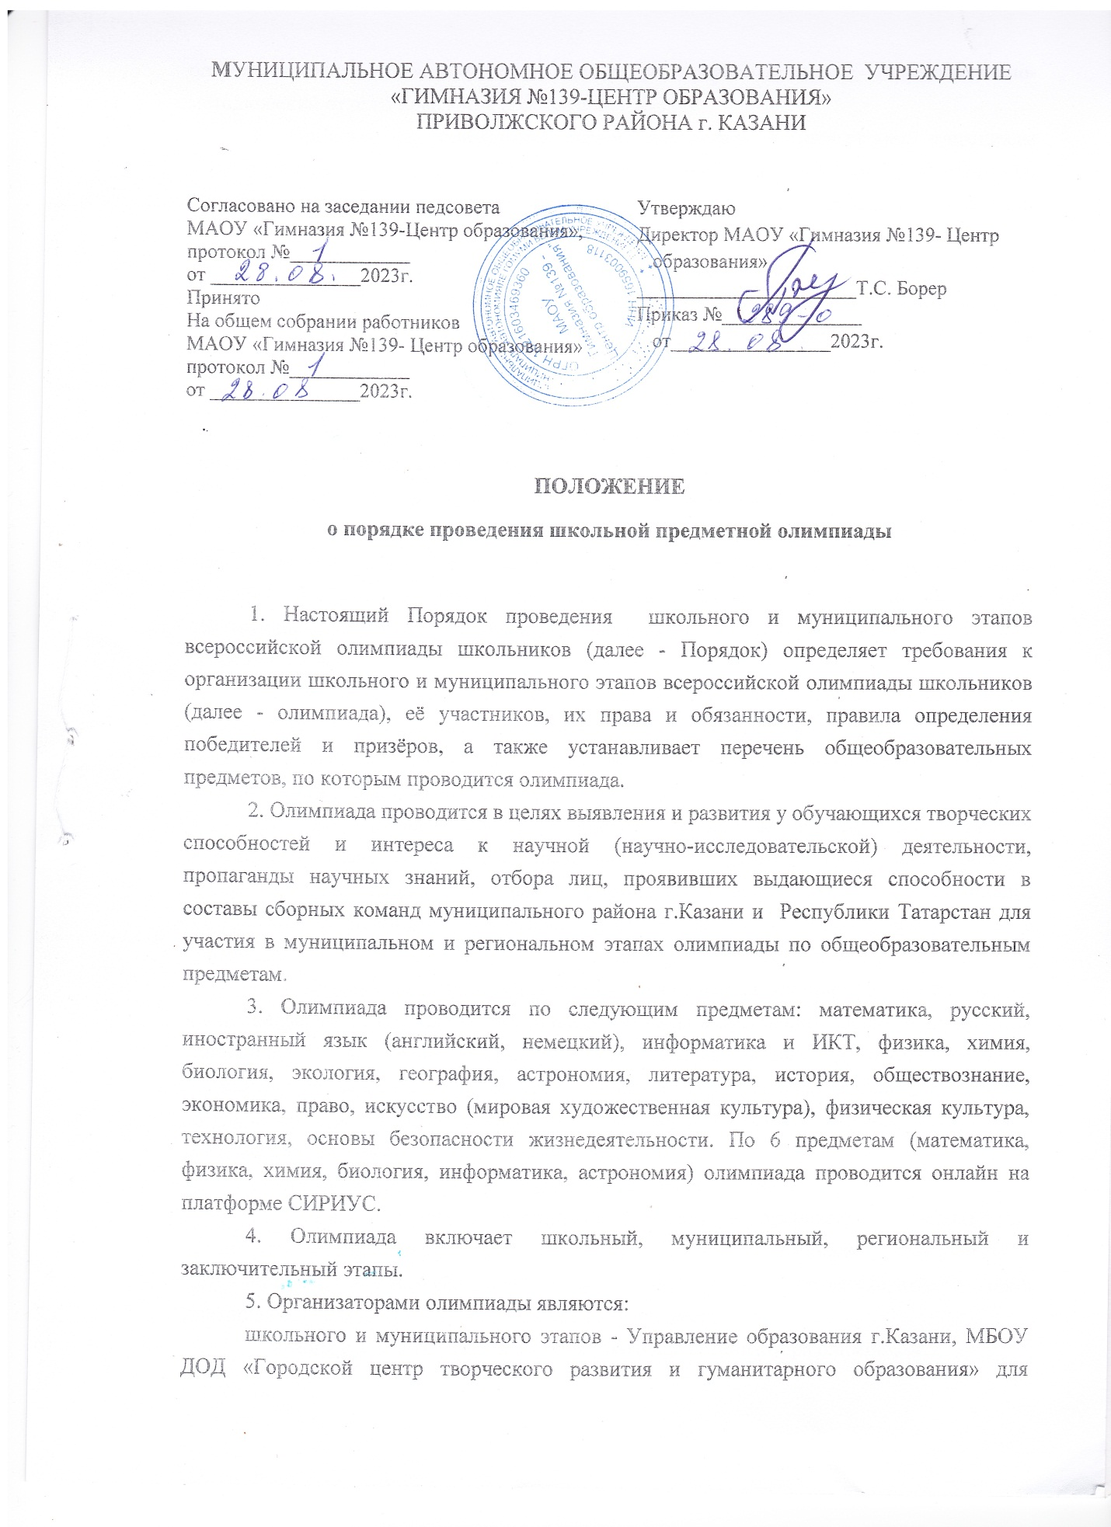

МУНИЦИПАЛЬНОЕ АВТОНОМНОЕ ОБЩЕОБРАЗОВАТЕЛЬНОЕ УЧРЕЖДЕНИЕ «ГИМНАЗИЯ №139-ЦЕНТР ОБРАЗОВАНИЯ»
ПРИВОЛЖСКОГО РАЙОНА г. КАЗАНИ

Согласовано на заседании педсовета  МАОУ «Гимназия №139-Центр образования»,  протокол №____________  от _______________2023г.  Принято  На общем собрании работников  МАОУ «Гимназия №139- Центр образования»  протокол №____________  от _______________2023г. | Утверждаю  Директор МАОУ «Гимназия №139- Центр образования»  ______________________Т.С. Борер  Приказ №______________ от________________2023г.

ПОЛОЖЕНИЕ
о порядке проведения школьной предметной олимпиады

1. Настоящий Порядок проведения школьного и муниципального этапов всероссийской олимпиады школьников (далее - Порядок) определяет требования к организации школьного и муниципального этапов всероссийской олимпиады школьников (далее - олимпиада), её участников, их права и обязанности, правила определения победителей и призёров, а также устанавливает перечень общеобразовательных предметов, по которым проводится олимпиада.
2. Олимпиада проводится в целях выявления и развития у обучающихся творческих способностей и интереса к научной (научно-исследовательской) деятельности, пропаганды научных знаний, отбора лиц, проявивших выдающиеся способности в составы сборных команд муниципального района г.Казани и Республики Татарстан для участия в муниципальном и региональном этапах олимпиады по общеобразовательным предметам.
3. Олимпиада проводится по следующим предметам: математика, русский, иностранный язык (английский, немецкий), информатика и ИКТ, физика, химия, биология, экология, география, астрономия, литература, история, обществознание, экономика, право, искусство (мировая художественная культура), физическая культура, технология, основы безопасности жизнедеятельности. По 6 предметам (математика, физика, химия, биология, информатика, астрономия) олимпиада проводится онлайн на платформе СИРИУС.
4. Олимпиада включает школьный, муниципальный, региональный и заключительный этапы.
5. Организаторами олимпиады являются:
школьного и муниципального этапов - Управление образования г.Казани, МБОУ ДОД «Городской центр творческого развития и гуманитарного образования» для одаренных детей г.Казани (далее – Центр для одаренных детей), Информационно-методический отдел Управления образования г.Казани.
6. Организаторы олимпиады вправе привлекать к проведению олимпиады образовательные и научные организации, учебно-методические объединения, государственные корпорации и общественные организации в порядке, установленном законодательством Российской Федерации.
7. Индивидуальные результаты участников каждого этапа олимпиады заносятся в рейтинговую таблицу результатов участников соответствующего этапа олимпиады по общеобразовательному предмету, представляющую собой ранжированный список участников, расположенных по мере убывания набранных ими баллов (далее - рейтинг). Участники с равным количеством баллов располагаются в алфавитном порядке.
8. Рабочим языком проведения олимпиады является русский язык (за исключением олимпиад по иностранным языкам).
9. Взимание платы за участие в олимпиаде не допускается.
10.При проведении этапов олимпиады каждому участнику олимпиады должно быть предоставлено отдельное рабочее место. Все рабочие места участников олимпиады должны обеспечивать участникам олимпиады равные условия, соответствовать действующим на момент проведения олимпиады санитарным эпидемиологическим правилам и нормам.
11. В месте проведения олимпиады вправе присутствовать представитель организатора олимпиады, оргкомитетов и жюри соответствующего этапа олимпиады, а также граждане, аккредитованные в качестве общественных наблюдателей в порядке, установленном Минобрнауки России.
12. До начала соответствующего этапа олимпиады по каждому общеобразовательному предмету представители организатора олимпиады проводят инструктаж участников олимпиады - информируют о продолжительности олимпиады, порядке подачи апелляций о несогласии с выставленными баллами, о случаях удаления с олимпиады, а также о времени и месте ознакомления с результатами олимпиады.
13. Родитель (законный представитель) обучающегося, заявившего о своем участии в олимпиаде до начала школьного этапа олимпиады в письменной форме подтверждает ознакомление с настоящим Порядком и представляет организатору школьного этапа олимпиады согласие на сбор, хранение, использование, распространение (передачу) и публикацию персональных данных своего несовершеннолетнего ребенка, а также его олимпиадной работы, в том числе в сети "Интернет".
14. Во время проведения олимпиады участники олимпиады:
- должны соблюдать настоящий Порядок и требования, утвержденные организатором школьного, муниципального этапов олимпиады, центральными методическими комиссиями олимпиады, к проведению соответствующего этапа олимпиады по каждому общеобразовательному предмету;
- должны следовать указаниям представителей организатора олимпиады;
- не вправе общаться друг с другом, свободно перемещаться по аудитории;
- вправе иметь справочные материалы, средства связи и электронно-вычислительную технику, разрешенные к использованию во время проведения олимпиады, перечень которых определяется в требованиях к организации и проведению соответствующих этапов олимпиады по каждому общеобразовательному предмету.
15. В случае нарушения участником олимпиады настоящего Порядка и (или) утвержденных требований к организации и проведению соответствующего этапа олимпиады по каждому общеобразовательному предмету, представитель организатора олимпиады вправе удалить данного участника олимпиады из аудитории, составив акт об удалении участника олимпиады.
16. Участники олимпиады, которые были удалены, лишаются права дальнейшего участия в олимпиаде по данному общеобразовательному предмету в текущем году.
17. В целях обеспечения права на объективное оценивание работы участники олимпиады вправе подать в письменной форме апелляцию о несогласии с выставленными баллами в жюри соответствующего этапа олимпиады.
18. Участник олимпиады перед подачей апелляции вправе убедиться в том, что его работа проверена и оценена в соответствии с установленными критериями и методикой оценивания выполненных олимпиадных заданий.
19. Рассмотрение апелляции проводится с участием самого участника олимпиады.
20. По результатам рассмотрения апелляции о несогласии с выставленными баллами жюри соответствующего этапа олимпиады принимает решение об отклонении апелляции и сохранении выставленных баллов или об удовлетворении апелляции и корректировке баллов.
21. Победители и призёры каждого этапа олимпиады награждаются дипломами.
II. Организация проведения олимпиады
22. Школьный этап олимпиады проводится с 22 сентября по 15 октября текущего года, а муниципальный этап – с ноября по декабрь текущего года.
23. Координацию организации и проведения олимпиады осуществляет Городской оргкомитет олимпиады под руководством председателя.
24. Городской оргкомитет олимпиады:
вносит предложения в состав городских предметно-методических комиссий олимпиады по каждому общеобразовательному предмету, жюри школьного и муниципального этапов олимпиады по каждому общеобразовательному предмету, срокам проведения олимпиады на школьном этапе, местам проведения школьного и муниципального этапов олимпиады, числу участников школьного и муниципального этапов олимпиады, по совершенствованию и развитию олимпиады;
заслушивает отчёты предметно-методических комиссий олимпиады по каждому общеобразовательному предмету о результатах их работы.
Устанавливает следующие квоты победителей и призёров школьного этапа олимпиады:
Победителем школьного этапа по каждому общеобразовательному предмету по каждой параллели, признается участник, набравший наибольшее количество баллов в рейтинге участников олимпиады по каждой параллели при условии, что количество набранных им баллов превышает половину максимально возможных баллов. Если одинаковое максимальное количество баллов набрали два и более участника олимпиады, то все они также признаются победителями олимпиады и заносятся в рейтинг в алфавитном порядке.
Если число победителей школьного этапа будет превышать общую квоту на количество победителей и призеров школьного этапа, Городской оргкомитет оставляет за собой право на перепроверку данных работ предметно-методической комиссией.
Призерами школьного этапа олимпиады в пределах установленной квоты победителей и призеров признаются все участники школьного этапа олимпиады, следующие в итоговой таблице за победителями, при следующих условиях –
- если количество набранных ими баллов превышает половину максимально возможных баллов.
- если количество участников школьного этапа менее 8 человек, то членам жюри дается право определить только одно призовое место.
- если все участники олимпиады не набрали более 50% от максимального количества баллов, то в этом случае ни один из участников не может быть признан победителем или призером.
25. Состав Городского оргкомитета олимпиады формируется из представителей образовательных организаций, Управления образования г.Казани, Информационно-методического отдела Управления образования г.Казани, Центра для одаренных детей г.Казани, отделов образования, предметно-методических комиссий олимпиады по каждому общеобразовательному предмету и утверждается Управлением образования г.Казани.
26. Организационно-техническое и информационное обеспечение деятельности Городского оргкомитета олимпиады осуществляет Центр для одаренных детей г.Казани.
27. Для проведения научно-методического обеспечения олимпиады создаются городские предметно-методические комиссии олимпиады по каждому общеобразовательному предмету, по которым проводится олимпиада.
28. Городские предметно-методические комиссии олимпиады:
вправе осуществлять перепроверку выполненных олимпиадных заданий школьного и муниципального этапов олимпиады по поступившим жалобам в Городской оргкомитет о нарушении установленного Порядка;
рассматривают заявления участников школьного или муниципального этапов олимпиады в случае, если во время проведения соответствующих этапов олимпиады жюри и участник олимпиады не смогли прийти к единому мнению по оценке выполненного олимпиадного задания;
представляют Городскому оргкомитету олимпиады отчёт о результатах своей работы;
представляют в Городской оргкомитет аналитические отчёты о результатах олимпиады по каждому общеобразовательному предмету.
29. Составы городских предметно-методических комиссий олимпиады по каждому общеобразовательному предмету формируются из числа педагогических работников и утверждаются приказом Управления образования г.Казани.
30. Для объективной проверки олимпиадных заданий, выполненных участниками олимпиады, на каждом этапе олимпиады формируется жюри олимпиады по каждому общеобразовательному предмету.
31. Жюри олимпиады:
принимает для оценивания закодированные (обезличенные) олимпиадные работы участников олимпиады;
оценивает выполненные олимпиадные задания;
проводит показ и разбор выполненных олимпиадных заданий в очной форме;
представляет результаты олимпиады её участникам;
определяет победителей и призёров олимпиады на основании рейтинга по каждому общеобразовательному предмету и в соответствии с квотой, установленной организатором олимпиады соответствующего этапа;
представляет организатору олимпиады результаты олимпиады (протоколы) в электронном и бумажном варианте для их утверждения;
рассматривает апелляции участников;
составляет и представляет организатору соответствующего этапа олимпиады и предметно-методической комиссии аналитический отчёт о результатах выполнения олимпиадных заданий по каждому общеобразовательному предмету.
32. Состав жюри формируется из числа педагогических работников и утверждается организатором олимпиады соответствующего этапа олимпиады.
33. Основными принципами деятельности Городского оргкомитета олимпиады, предметно-методических комиссий, жюри всех этапов олимпиады являются компетентность, объективность, гласность, а также соблюдение норм профессиональной этики.

III. Проведение школьного этапа олимпиады

34. Школьный этап олимпиады проводится по заданиям, основанным на содержании образовательных программ основного общего и среднего общего образования углублённого уровня изучения общеобразовательных предметов 4 – 11 классов (далее - олимпиадные задания).

35. Школьный этап проводится в соответствии с графиком проведения школьного этапа Всероссийской и Республиканской олимпиад по приказу УО ИК МО г. Казани. Школьный этап проводится на базе общеобразовательных школ.

36. На школьном этапе олимпиады по каждому общеобразовательному предмету на добровольной основе принимают индивидуальное участие обучающиеся 4 - 11 классов образовательных организаций, реализующих образовательные программы общего образования.

37. Участники школьного этапа вправе выполнять олимпиадные задания, разработанные для более старших классов по отношению к тем, в которых они проходят обучения. В случае их прохождения на последующие этапы олимпиады, данные участники выполняют олимпиадные задания, разработанные для класса, который они выбрали на школьном этапе олимпиады.
37. Организатор школьного этапа (Управления образования г.Казани и Центр для одаренных детей г.Казани) олимпиады по каждому общеобразовательному учреждению:
определяет состав оргкомитета школьного этапа олимпиады;
формирует муниципальные предметно-методические комиссии по каждому общеобразовательному предмету и утверждает их составы;

определяет организационно-технологическую модель организации и проведения олимпиады школьного этапа;
определяет квоты победителей и призёров школьного этапа олимпиады по каждому общеобразовательному предмету.

38. Оргкомитет школьного этапа олимпиады:

формирует жюри школьного этапа олимпиады по каждому общеобразовательному предмету;

обеспечивает организацию и координацию проведения школьного этапа олимпиады в соответствии с утверждёнными требованиями и установленным Порядком;

обеспечивает хранение и конфиденциальность олимпиадных заданий по каждому общеобразовательному предмету;

осуществляет кодирование (обезличивание) олимпиадных работ участников школьного этапа олимпиады;

несёт ответственность за жизнь и здоровье участников олимпиады во время проведения школьного этапа по каждому общеобразовательному предмету.
передаёт результаты участников олимпиады школьного этапа по каждому общеобразовательному предмету организатору муниципального этапа олимпиады в формате, установленным организатором муниципального этапа;

обеспечивает сбор и хранение согласий родителей (законных представителей) и педагогов общеобразовательных учреждений на обработку персональных данных;

размещает на официальном сайте общеобразовательного учреждения в течение трех календарных дней после проведения олимпиады протоколы школьного этапа олимпиады по каждому предмету.

39. Состав оргкомитета школьного этапа олимпиады формируется из представителей Управления образования г.Казани, Центра для одаренных детей г.Казани, районных отделов образования, представителей общеобразовательных учреждений г.Казани, городских предметно-методических комиссий по всем общеобразовательным предметам, педагогических и научно-педагогических работников.

40. Городские предметно-методические комиссии разрабатывают:

требования к организации и проведению школьного этапа олимпиады по каждому общеобразовательному предмету с учётом методических рекомендаций, сформированных Центральными предметно-методическими комиссиями олимпиады;
составляют олимпиадные задания и формируют их комплекты для школьного этапа олимпиады с учётом методических рекомендаций, разработанных Центральными предметно-методическими комиссиями олимпиады;
обеспечивают конфиденциальность олимпиадных заданий для школьного этапа олимпиады на всех этапах их разработки, а также передачи в адрес организатора олимпиады.
41. Составы муниципальных предметно-методических комиссий олимпиады по каждому общеобразовательному предмету формируются из числа педагогических, научных, научно-педагогических работников.

IV. Требования к проведению олимпиады
49. При проведении этапов олимпиады для каждого участника олимпиады должно быть предоставлено отдельное рабочее место, оборудованное в соответствии с требованиями к проведению соответствующего этапа олимпиады по соответствующему общеобразовательному предмету. Все рабочие места участников Олимпиады должны обеспечивать участникам олимпиады равные условия и соответствовать действующим на момент проведения олимпиады санитарно-эпидемиологическим правилам и нормам.
50. В пункте проведения олимпиады вправе присутствовать представители организатора олимпиады, оргкомитета и жюри соответствующего этапа олимпиады, общественные наблюдатели, а также должностные лица Минобрнауки России, Федеральной службы по надзору в сфере образования и науки.
Общественные наблюдатели могут быть привлечены из числа:
представителей органов государственной власти;
членов родительских комитетов общеобразовательных учреждений;
членов общественных объединений и организаций;
членов попечительских советов общеобразовательных учреждений;
Член родительского комитета или попечительского совета общеобразовательного учреждения не может быть допущен в качестве общественного наблюдателя в пункт проведения олимпиады, если в этом пункте находятся учащиеся общеобразовательных учреждений, которые он представляет.
Аккредитацию лиц, желающих стать общественными наблюдателями, осуществляет Городской оргкомитет школьного и муниципального этапов олимпиады, для этого необходимо не позднее 30 сентября текущего года обратиться с заявлением в Городской оргкомитет олимпиады по адресу: ул.А.Еники, 23.
Полномочия общественных наблюдателей подтверждаются соответствующим удостоверением.
51. До начала соответствующего этапа олимпиады по каждому общеобразовательному предмету представители организатора или оргкомитета олимпиады проводят инструктаж участников олимпиады - информируют о порядке проведения олимпиады, продолжительности олимпиады, порядке подачи апелляций о несогласии с выставленными баллами, о случаях удаления с олимпиады, а также о времени и месте ознакомления с результатами олимпиады.
52. Во время олимпиады участники:
должны соблюдать установленный Порядок;
должны следовать указаниям представителей организатора олимпиады или оргкомитета;
не вправе общаться друг с другом, свободно перемещаться по аудитории;
не вправе иметь справочные материалы, средства связи и электронно-вычислительную технику, за исключением случаев, установленных Центральными предметно-методическими комиссиям, и пользоваться ими.
53. В случае нарушения участником олимпиады установленного Порядка, представитель организатора или оргкомитета олимпиады вправе удалить данного участника олимпиады, лишив его права дальнейшего участия в олимпиаде. При удалении участника олимпиады составляется акт об удалении участника олимпиады.
54. Олимпиада проводится в спокойной и доброжелательной обстановке.
55. В целях обеспечения права на объективное оценивание работы участники олимпиады вправе подать в письменной форме апелляцию о несогласии с выставленными баллами в жюри олимпиады соответствующего этапа.
56. Участник олимпиады вправе перед подачей апелляции убедиться в том, что его работа проверена и оценена в соответствии с установленными критериями и методикой оценивания.
57. Рассмотрение апелляции проводится с участием самого участника олимпиады.
58. По результатам рассмотрения апелляции о несогласии с выставленными баллами жюри олимпиады принимает решение об отклонении апелляции и сохранении выставленных баллов или об удовлетворении апелляции и корректировки баллов.
59. В случае несогласия с результатами рассмотрения апелляции, участник олимпиады вправе обратиться в течение трех календарных дней после окончания процедуры апелляции в Городской оргкомитет с заявлением о пересмотре выставленных баллов.

